通过wifi区域划分实现多层ANN室内定位系统
Mu Zhou ∗ , Yubin Xu, and Li Tang
哈尔滨工业大学电子与信息工程学院，哈尔滨150001，中国

摘要：本文提出了一种基于区域划分的多层人工神经网络（ANN）的室内定位系统。该系统利用来自每个可用接入点（AP）的信号强度（RSS）记录或信噪比（SNR）的特性在离线阶段建立无线电图。并且在在线定位中，根据新记录的RSS或SNR与预先存储在无线电图中的指纹之间的相似度来估计移动终端（MT）的二维或三维坐标。虽然三层的前馈ANN就足以描述有限个不连续点输入和输出之间的任何非线性映射关系，但由于复杂和动态的室内环境，难以通过有效输入得到更好的训练性能。本文还介绍了不同信号特征下的距离相对性和多模式现象避免的最优策略。此外，该方法的可行性和有效性通过与正常的无区域划分的ANN， K-nearest（KNN）和经典办公环境中的概率方法的实验比较来验证的。

关键词: 室内定位, 人工神经网络, 多层结构, 多模, 相对性.
DOI: 10.3969/j.issn.1004-4132.2010.05.028

简介
随着环境感知需求的不断提升，近来室内定位服务也受到越来越多的关注。室内定位不仅有军事用途，还包括民用应用，位置感知应用，可应用于应急救援，发现和跟踪系统，指导和护送系统，以及在实体建筑中的定位且不仅限于这些用途[2-5]。
目前，本地化算法可以分为距离法和模式识别法。对于距离方法，有全球定位系统（GPS），用于户外环境和接近检测的蜂窝系统（PD），到达时间（TOA），到达时间差（TDOA）和到达角（AOA）方法。 由于建筑几何，人体吸收，相邻频率干扰，动态环境和特殊基础设施需求引起的非视线（NLOS）和多径效应，这些定位方法应用范围受到限制。 然而，随着实际室内环境中AP的增加和802.11b / g协议的免费无线许可证的非注册2.4 GHz ISM频段的出现[10]，基于模式识别的WLAN室内定位技术已得到广泛的应用并广泛应用于当前的笔记本电脑或掌上电脑（PDA）。
通过模式识别算法的WLAN定位系统可以分为两个独立的阶段，离线阶段（校准阶段）和在线阶段（估计阶段）[11]。 在离线阶段，记录分离指示点（RP）的信标信号强度样本，建立无线电图。 在在线阶段，估计MT的坐标[12]。
由于具有非线性映射能力，并行分布处理，自适应自学习，数据融合和多变量结构的原因，ANN成为坐标估计的有效工具之一[13]，其具有降低定位系统布局时间成本的优点， 节省无线映射建立的存储成本，提高在线阶段的实时定位能力[14-16]。
然而，ANN训练样本的选择和多模式现象对ANN室内定位系统的性能具有显著影响。 因此，为了弥补这一差距，我们分析了5个SNR特征值来为ANN训练选择最优距离相关输入，构建多层ANN室内定位系统。此外，还提出了多模式现象的避免策略，以保证预存在无线电地图中的指纹的独特性。
本文的其余部分安排如下。 在第2节中，描述了三层前馈ANN的基本结构。 第3节介绍了基于不同SNR特性的二维依赖关系的多层ANN结构。 第4节分析了常见的多模式现象。在第5节中，将多层ANN的性能与无区域划分的ANN，KNN和概率法进行比较。 第6节总结了本文。

2.基本模式
2.1 ANN结构提案
传统的方法，如最近邻（NN），KNN和基于指纹识别的概率方法，在一些特殊条件下提高了定位精度和准确性，而且同时解决了WLAN信号采集和处理的时间和存储成本和对不同复杂室内环境的适应性的挑战。虽然RSS或SNR与RP之间的理论传播模型保护关系节省了无线电图的建立时间，但由于与空旷环境不同的复杂而动态的室内环境，位置性能变得很糟糕。
因此，为了平衡位置性能和系统建立成本，提出了ANN结构来构建智能高效的室内定位系统。 此外，该方法的精度性能将不取决于可检测的AP的数量，而是训练集输出和输入坐标之间的距离相关性。
2.2 三层前馈ANN
关于MT的坐标估计，应首先关注以下三个因素。
- ANN的拓扑结构
本文选择了三层前馈ANN，该方法已被证明足以在所需精度内模拟任何连续函数[17]。 但是隐藏感知器的数量只能由没有任何理论指导或现有分析表达式支持的实验来确定[18]。
- 权重和偏差的初始值的设置
为了减少训练时间，避免效率低下，达到全局最优，这些值应适当设置，使传感器的输入值接近于0，且状态转换函数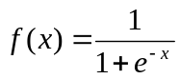具有最大的变化。
（c）权重和偏差的修改
由于该模型的可微性和提高效率的目的，我们利用具有共轭梯度法的反向传播（BP）来最小化目标训练误差。
另外，三层前馈ANN与N个输入，T个隐藏感知器和2个输出的传递过程如下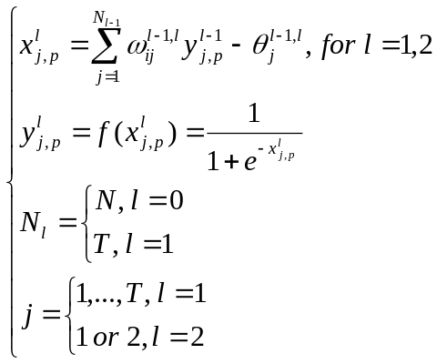 （1）
其中公式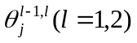表示确定层1中感知器的主动或负态的偏差。公式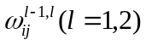表示从层l-1到l的连接权重。公式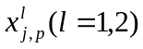表示样本p的层l中感知器j的输出值。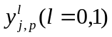表示样本p的层l中感知器j的输入值。
2.3 ANN训练

